cpc测试计划

作 者: | Victor
日 期: | 2017-11-4
状 态: | [ ] DRAFT [ ] MODIFY [√] RELEASE
文档编号: | ssp-Testing-002

目 录
1 概述 4
1.1 项目概述 4
1.2 目的和范围 4
1.3 定义、首字母缩写词和缩略语 4
1.4 测试通过准则 6
1.5 读者对象 6
1.6 测试参考资料 6
1.7 测试交付件 7
2 测试需求分析 7
2.1.1 需求分析 7
2.1.2 测试目标 7
3 测试策略 8
3.1.1功能测试 8
3.1.2安全性测试 8
3.1.3本地/国际化测试 9
3.1.4数据库测试 9
3.1.5可靠性测试 10
3.1.6集成测试 10
3.1.7兼容性测试 11
3.1.8回归测试 11
6 测试计划 12
6.1 资源需求 12
6.1.1 人员需求 13
6.2 过程条件 13
6.2.1 启动条件 13
6.2.2 结束条件（参考通过准则） 13
6.3 进度计划 13
6.3.1 测试周期 13
6.3.2 人力投入 13
6.3.3 任务分配及进度 13
6.4 导向／培训计划 14
7 相关约束 15
7.1 研发流程 15
7.2 Bug流程 16
8 风险分析 17

概述

项目概述
【项目整体概述】

目的和范围
编写目的：本文档涵盖了测试需求分析、测试目的、测试计划、人员安排、风险分析以及测试进度等内容，为后续的测试工作提供更清晰的流程，确保测试工作有效地进行。
适用范围：本文档适用于本项目的整个测试流程和回归测试。

定义、首字母缩写词和缩略语
【列出本文档中的专门术语的定义和英文缩写词的原词组。对重要的或是具有特殊意义的名词进行定义】
示例：（以下是一个推荐的英文缩写词的原词组描述）
SOA：Service-Oriented Architecture

缩写、术语 | 解 释
缺陷定义 | 已经实现的功能与它对应的需求不一致，即交付工作产品未能正确完成需求所要求的功能。
等价值法 | 等价值是指某个输入域的子集合。利用有效等价值、无效等价值设计方法设计用例。  a）有效等价值：指对于程序的规格说明来说是合理的、有意义的输入数据的集合。  b)无效等价值：指对于程序的规格说明来说是不合理、无意义的输入数据的集合。
边界值法 | 等价值法的合理补充，指输入或输入的边界（大于、小于1或无限接近、小范围内的值）。或者说刚刚达到、刚刚超过规定值。
优先级 | 1)立即解决：立即修复。  2)高度关注：在产品发布之前必须修复。  3)正常排队：如果时间允许应该修复。  4)低优先级：可能会修复，但是也能发布
缺陷严重程度 | - 致命—导致系统无法为用户提供服务，并且没有其它方式来补救。包括：  - 由于程序所引起的死机，非法退出，死循环；  - 关键性、核心功能未实现或实现错误，无法正常执行；  - 数据库发生死锁；  - 因错误操作导致的程序中断；  - 功能错误；  - 与数据库连接错误；  - 数据通讯错误；  - 重大—严重地影响系统要求或基本功能的实现，且没有办法更正。包括：  - 程序错误；  - 程序接口错误；  - 严重的数值计算错误；  - 关键功能实现有偏差；  - 用户可越权操作（安全性问题），包括非法用户可访问系统、修改数据、POST非法数据等。  - 数据库的表、业务规则、缺省值未加完整性等约束条件  - 一般—使操作者不方便或遇到麻烦，但它不影响执行工作功能或重要功能。影响程度小，但属软件、功能、业务上的缺陷/遗漏等。包括：  - 操作界面错误（包括数据窗口内列名定义、含义是否一致）；  - 页面提示信息乱码（非一般用户能识别的，非标准页面编码）；  - 打印内容、格式错误；  - 显示报表数据错误，如显示错位；  - Js错误（不影响业务流程的）；  - 简单的输入限制未放在前台进行控制；  - 系统边界值引起轻微错误。  - 数据库表中有过多的空字段  - 改进与建议—操作者认为操作不合理或操作不方便或操作麻烦。在已经正确实现功能的基础上，改进与优化，增强用户体验等。包括：  - 界面颜色、排版，非关键性文字错误；  - 辅助说明描述不清楚；  - 显示格式不规范、查询报告格式错误；  - 长时间操作未给用户进度提示；
  - 提示窗口文字未采用行业术语；
  - 删除等操作成功与否未给出提示；
  - 系统操作不方便；
  - 数据格式化问题，如千分位统一用半角逗号、取小数点后两位等；
  - 系统一致性问题，如提示用语、类似功能相关执行过程；
  - 系统处理未优化。

测试通过准则
1）测试充分性
a.用例已全面覆盖需求：测试用例覆盖率一般要求达到100%。
b.原则上要求所有用例都100%执行，级别高的如1、2必须100%执行，3、4级别的用例至少执行60%以上。
c.工作投入充分性：项目测试工作要充分投入，保障测试投入的合理性。
2）测试有效性
a.严重性程度的缺陷解决率必须达到100%（推荐）。
b. 缺陷密度达到一定的标准，缺陷数以及bug数呈波状。
c.相关责任部门认可测试结果,包括客户的试用、验收测试等。
具体数值如下：
致命缺陷 | 0
重大缺陷 | 1
一般缺陷 | 2
改进与建议 | 3

读者对象
【列出阅读对象】

测试参考资料

资料名称 | 责任人 | 应交付日期
《xx用户需求说明书》 | XXX | 2018-1-15
《xx概要设计说明书》 | XXX
《详细设计说明书》 | XXX
《用户参考资料》 | XXX

测试交付件
- 工作交付件列表
交互件名称 | 责任人 | 应交付日期
《XXX项目测试计划》 | XXX
《XXX项目测试方案》 | XXX
《XXX项目测试用例》 | XXX
《XXX项目测试Bug》 | XXX
《XXX项目测试报告》 | XXX

测试需求分析

需求分析
编号 | 模块名 | 测试点 | 测试类型

测试目标
测试系统需求与规格要求的功能是否实现，是否满足用户的明确需求和隐含需求，系统发布是否存在风险等。

测试策略

3.1.1功能测试
测试目标： | 测试各功能模块功能满足需求。
测试范围： | 注册登录, 信息发布, 文档查询, 问题提交
方法： | 针对各个功能点使用有效数据时得到预期的结果。  针对各个功能点在使用无效数据时显示相应的错误或警告消息。  各业务规则得到了正确的执行。
完成标准： | 所计划的测试点和测试用例已全部执行。  所发现的缺陷和bug已全部记录下来
需考虑的特殊事项： | 信息发布是否正常显示

3.1.2安全性测试
测试目标： | 核实以下内容  - 系统安全性  - 不同用户的操作权限
方法： | - 用正常用户和非法用户登录系统是否正常  - 用户登录后超出一定时间，是否自动退出
完成标准： | - 各种已知的角色类型都可访问相应的功能而且都按照预期的方式运行。
需考虑的特殊事项： | 在同一台测试机器上测试不同用户登录，留意cache以及session对切换用户登录的影响。测试session过期后系统的处理。

3.1.3本地/国际化测试
测试目标： | 系统能处理多种国家的语言和风俗并且符合当地的习俗、文化背景、方言。
方法： | - 系统是否支持不同区域的数据设置格式  - 系统本地化的内容是否准确
完成标准： | 不同国家不同风俗的人是否都可以舒服的访问系统
需考虑的特殊事项： | 不同语言的字符长度不一样，在设计字符长度时需考虑。

3.1.4数据库测试
测试目标： | 测试MYSQL数据操作是否正常合法
方法： | - 输入成功注册的用户信息, 查看与数据库是否一致;  - 查看发布信息是否可以正常输入数据库.
完成标准： | 所有对数据库的操作准确完成, 数据无错误.
需考虑的特殊事项： | 考虑MYSQL运行是否正常

3.1.5可靠性测试
测试目标: | 测试其在反复点击按钮和注册不同的用户时, 是否会出现错误
方法: | 反复点击”注册”, “登录”,是否会发生错误;  注册大量不同的合法用户名, 是否会出错.
完成标准 | 所有反复点击测试, 注册不同合法用户后都可正常操作
需考虑的特殊事项

3.1.6集成测试
测试目标： | 检测需求中业务流程，数据流的正确性；需求中明确的业务流程，或组合不同功能模块而形成一个大的功能。
方法： | 利用有效的和无效的数据来执行各个用例、用例流或功能，以核实以下内容：  - 在使用有效数据时得到预期的结果。  - 在使用无效数据时显示相应的错误消息或警告消息。  - 各业务规则都得到了正确的应用。  - 各种可能的业务流程符合预期的结果。
完成标准： | - 所计划的测试已全部执行。  - 所发现的缺陷已全部解决。
需考虑的特殊事项： | 各功能模块间的衔接以及数据传递

3.1.7兼容性测试
测试目标： | 核实在以下软件环境下，软件能工作正常：  • chrome
方法： | • 在chrome浏览器下测试注册、登录、发布及查询信息是否正常
完成标准： | 软件正常工作，没有Medium级别及以上的缺陷，或者发现的错误被修改。
需考虑的特殊事项：

3.1.8回归测试
测试目标： | 在程序有修改情况下保证原有整个软件系统功能正常。
方法： | 重点测试Bug修改，bug修改关联模块，新增功能，重点模块，时间允许的情况下测试全部用例。
完成标准： | 软件系统功能正常，没有Medium级别及以上的缺陷。
需考虑的特殊事项： | 如果系统在回归测试期间发现Medium级别及以上的缺陷，需要重新构建候选版本，并在新的候选版本上重新回归，直到系统稳定运行。

测试计划

资源需求
硬件环境
资源名称 | 资源项 | 描述
测试应用服务器 | IP地址
测试应用服务器 | 操作系统 | Wwin7
测试应用服务器 | 硬件配置 | CPU：  内存：4G  硬盘：120G  网络：局域网100M
数据库服务器 | IP地址
数据库服务器 | 操作系统 | Wwin7
数据库服务器 | 硬件配置 | CPU：  内存：2G  硬盘：120G  网络：局域网100M
数据库服务器 | 数据库类型 | mongo
浏览器测试 PC | 操作系统 | Wwin7
浏览器测试 PC | 硬件配置 | CPU：Intel（R）Core（TM）2 Duo  内存：2G  硬盘：120G  网络：局域网100M

软件环境
资源名称 | 资源项 | 描述
测试应用服务器 | 操作系统 | Wwin7
测试应用服务器 | 应用服务器 | Apache2.2
数据库服务器 | 操作系统 | Windows XP SP3
数据库服务器 | 数据库版本 | mongo
浏览器端 | 操作系统 | Windows XP SP3
浏览器端 | 浏览器 | chrome
浏览器端 | Flash版本
 | Office | 2017

人员需求
- 人员需求表
角色 | 姓名 | 数量 | 职责描述
测试组长
测试工程师

过程条件

启动条件
版本基本稳定、测试用例、测试代码准备完成。

结束条件（参考通过准则）
所有测试用例全部执行、缺陷遗留率、达到预定质量目标。

进度计划

测试周期
描述测试周期的安排及时间点

人力投入
25人天，建议3人8天。

任务分配及进度
任务 | 工作日 | 时间计划 |  | 责任人 | 备注
任务 | 工作日 | 开始日期 | 结束日期 | 责任人 | 备注
编写测试方案 | 1 | 201X-1-15 | 201X-1-15
编写测试用例 | 6
第一轮测试 | 10
第二轮测试 | 2
Error: Reference source not found

导向／培训计划
- XXX系统结构设计培训

相关约束

研发流程
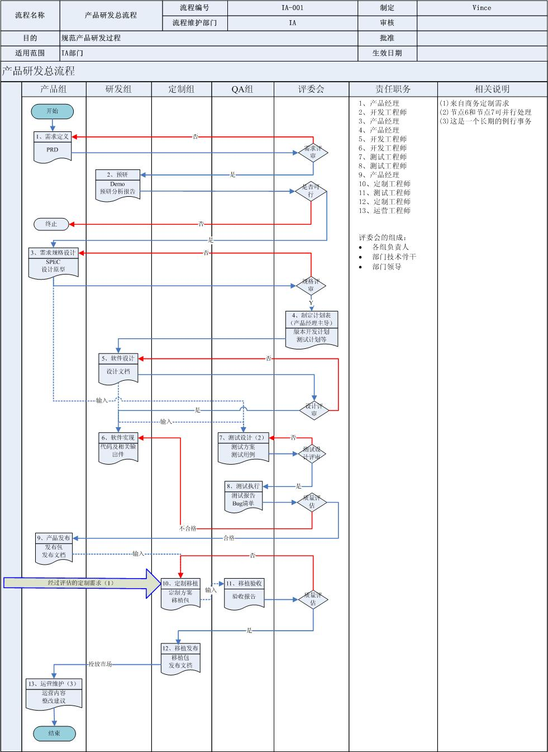

Bug流程
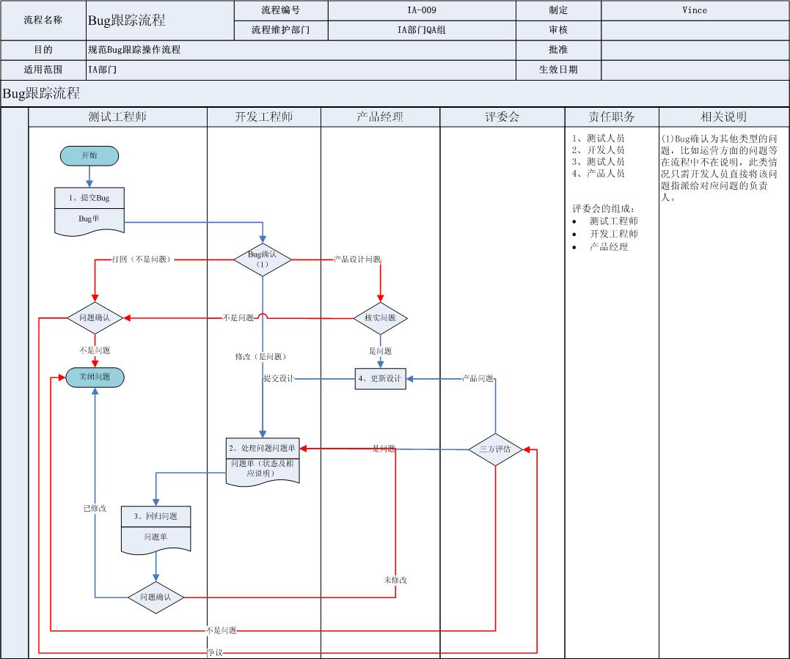

风险分析
序号 | 风险描述 | 规避措施 | 相关人
1 | 设计文档不全导致测试设计不准确 | 多与开发人员沟通 | 开发人员
2 | 测试人力不足导致测试进度滞后 | 开发人员兼职测试 | HR
3

